## Av1 - Lógica Computacional

1. Silogismo nada mais é do que um argumento constituído de proposições das quais se infere (extrai) uma conclusão. Assim, não se trata de conferir valor de verdade ou falsidade às proposições (frases ou premissas dadas) nem à conclusão, mas apenas de observar a forma como foi constituído. É um raciocínio mediado que fornece o conhecimento de uma coisa a partir de outras coisas (buscando sua causa) (CABRAL, 2020).

Considere, por exemplo, o seguinte argumento lógico dedutivo:

Premissas:  
- Todos os Japoneses torcem pelo Japão.  
- Nakagima é japonês.

Com base nas Premissas do exemplo acima, chegamos a seguinte conclusão lógica:

**Alternativas:**

a) Nakagima é Japonês.

b) Nakagima torce pelo Japão.

c) Todos que nascem no Japão é Japonês.

d) Quem torce pelo Japão é Japonês.

e) Todo Japonês nasce no Japão.

2. As Operações Lógicas obedecem a regras de um cálculo, denominado cálculo proposicional, semelhante ao da aritmética sobre números. Os conectivos sentenciais correspondem a várias palavras nas linguagens naturais que servem para conectar proposições declarativas. (*ALENCAR FILHO, E. Iniciação à lógica matemática. São Paulo: Nobel, 2002.)*

Sejam as proposições

p: André vai correr.

q: Luiz vai andar.

Assinale a alternativa que traduz corretamente para a linguagem corrente a proposição: tilde p rightwards arrow tilde q.

**Alternativas:**

a) André vai correr se e somente se Luiz vai andar.

b) André não vai correr ou Luiz não vai andar.

c) André vai correr e Luiz vai andar.

d) Se André não vai correr, então Luiz não vai andar.

e) Se André vai correr, então Luiz não vai andar.

3. O estudo da lógica permite, que de forma prática, possamos entender como nosso raciocínio lógico é formado, fundamentar nossos argumentos, escrever e registrar de forma organizada, nos comunicarmos melhor, além de fazer conexões entre diversos assuntos e entender melhor o mundo que está a nossa volta. Com base nos termos amplamente utilizados na lógica, analise as afirmativas a seguir.

I. Premissas: consistem de proposições que são utilizadas para como base para um raciocínio.

II. Argumento: conjunto de enunciados que se relacionam uns com os outros.

III. Silogismo: consiste de um raciocínio dedutivo (premissas), possibilita a dedução de uma conclusão a partir das premissas.

Dentro deste contexto, é correto o que se afirma em:

**Alternativas:**

a) I, apenas.

b) III, apenas.

c) I e II, apenas.

d) II e III, apenas.

e) I, II e III.

* Alternativa assinalada

4. As listas podem conter ou não conter elementos repetidos e que, para determinar o número de listas que podem ser formadas, além de utilizarmos o princípio multiplicativo, podemos também utilizar as Árvores de Decisão. Em Combinatória, existem diferentes tipos de agrupamentos (ordenados ou não) que recebem os nomes específicos de Arranjos, Permutações e Combinações. Com base em seu conhecimento, analise as afirmativas a seguir.

I. Permutação é um caso especial de combinação.

II. Os agrupamentos do tipo combinação, por não serem ordenados, não são considerados listas;

III. No arranjo, se mudarmos a ordem dos elementos de certo agrupamento, obteremos um novo agrupamento;

IV. Na combinação, mudando a ordem dos elementos de certo agrupamento, obtemos o mesmo agrupamento.

Dentro do contexto apresentado, é correto o que se afirma em:

**Alternativas:**

a) I e II, apenas.

b) III e IV, apenas.

c) I e II e III, apenas.

d) I, II e IV, apenas.

e) II, III e IV, apenas.

* Alternativa assinalada

5. Existem princípios relacionados a matemática discreta que nos ajudam a resolver problemas (como os de contagem, de existência e de otimização) e a compreender melhor algumas situações lógico-matemáticas que estão por trás dos mais diversos sistemas computacionais. Um princípio imprescindível na matemática discreta é o princípio da contagem, e o ramo da Matemática que trata da contagem é a Combinatória. Tomando como referência este contexto, analise as afirmativas a seguir.

I. Suponha que precisa combinar 5 brinquedos distintos 3 a 3, para elaborar um presente para uma criança. Para calcular as possibilidades podemos usar arranjo.

II. Existem 10 vagas de estacionamento e há 10 carros para serem dispostas. O cálculo das possibilidades é feito utilizando permutação.

III. Para criar uma placa com 3 números, estão dispostos 10 números, de 0 a 9. A possibilidade é calculada utilizando a combinação.

Considerando o contexto apresentado, é correto o que se afirma em:

**Alternativas:**

a) I, apenas.

b) II, apenas.

c) I e II, apenas.

d) II e III, apenas.

e) I, II e III.

## Av2 - Lógica Computacional

1. As expressões lógicas, também chamadas de fórmulas, são como fórmulas matemáticas. Assim, se existem regras para escrever uma fórmula matemática, também existem para escrever fórmulas do cálculo proposicional. Quando uma fórmula proposicional é escrita corretamente, ela é chamada de fórmula bem-formulada.

Nesse contexto, analise as proposições a seguir:

I. A rightwards arrow open parentheses B logical and C not close parentheses

II. open parentheses A logical and not B close parentheses rightwards arrow D

III. C logical and B rightwards arrow not C

IV. B rightwards arrow open parentheses not A close parentheses logical and C

É correto o que se afirma em:

**Alternativas:**

a) I e II, apenas.

b) III, apenas.

c) IV, apenas.

d) II, III e IV, apenas.

e) I, apenas.

2. Através de valores lógicos de entrada para as proposições, uma fbf pode ser valorada em verdadeira ou falsa. Nesse contexto, associe os itens da figura 1, a seguir:

Figura 1 – Fórmula proposicional

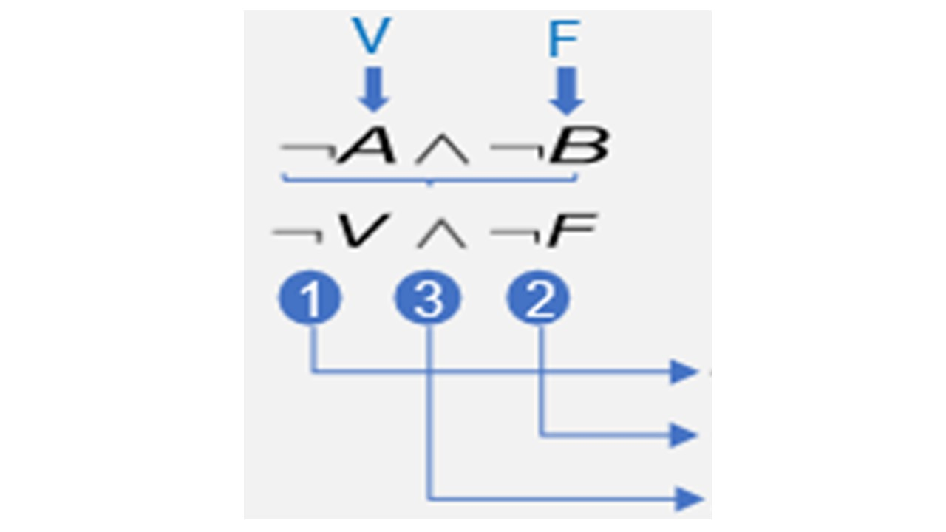

Fonte: Adaptado de SCHEFFER, V.C. Fundamentos da lógica – conectivos e classificação textual, p. 12.

( ) F logical and V equals F

( ) not V equals F

( ) not F equals V

Assinale a alternativa que contém a associação correta entre a figura 1 e a valoração:

**Alternativas:**

a) 1-2-3.

b) 3-2-1.

c) 2-3-1.

d) 1-3-2.

e) 3-1-2.

3. A lógica proposicional é composta por proposições e conectivos lógicos que permitem criar uma série de fórmulas, que quando escritas corretamente são chamadas de fbfs (fórmula bem formulada). Uma fbf é valorada em verdadeira (V) ou falsa (F), a partir da valoração das proposições com o conectivo lógico em questão, respeitando a ordem de precedência dos operadores lógicos. A valoração de uma fórmula também depende dos valores lógicos de entrada para cada uma das proposições.

Com base em seu conhecimento à respeito de lógica proposicional, analise as afirmativas a seguir.

I. Quando uma fórmula apresenta um conjunto de proposições, das quais uma delas é uma conclusão, dizemos que tal fórmula é um argumento.

II. Uma sequência de demonstração e´ uma sequência de fbfs nas quais cada fbf e´ uma hipótese ou o resultado de se aplicar uma das regras de dedução do sistema formal a fbfs anteriores na sequência

III. As regras de inferência serão usadas quando uma fbf (que pode ser uma hipótese ou resultado de uma regra) pode ser substituída por outra fbf, mantendo o resultado lógico.

Neste contexto, é correto o que se afirma em:

**Alternativas:**

a) I, apenas.

b) II, apenas.

c) I e II, apenas.

d) II e III, apenas.

e) I, II e III.

4. Além das regras de equivalência, o processo de dedução lógica também possui as regras de inferência. Na inferência, dada uma determinada fbf, ela poderá ser substituída por outra que atenda a regra de inferência. Há três regras de inferência principais: Modus Ponens (MP), Modus Tollens (MT) e Silogismo Hipotético (SH).

De acordo com as informações apresentadas na tabela a seguir, faça a associação das regras de inferência na Coluna A com as respectivas estruturas apresentados na Coluna B.

|  |  |
| --- | --- |
| **Coluna A** | |
| I. Modus Ponens (MP) | |
| II. Modus Tollens (MT) | |
| III. Silogismo Hipotético (SH) | |

Assinale a alternativa que apresenta a associação CORRETA entre as colunas.

**Alternativas:**

a) I - 1; II - 3; III - 2.

b) I - 2; II - 1; III - 3.

c) I - 3; II - 1; III - 2.

d) I - 3; II - 2; III - 1.

e) I - 1; II - 2; III - 3.

5. Quando uma fórmula apresenta um conjunto de proposições, das quais uma delas é uma conclusão, dizemos que tal fórmula é um argumento. “Um argumento e´ um conjunto de proposições, ou de fórmulas, nas quais uma delas (conclusão) deriva, ou e´ consequência, das outras (premissas).”

Com relação à temática apresentada, avalie as seguintes asserções e a relação proposta entre elas.

I. A ligação entre as hipóteses e a conclusão é feita por meio do conectivo condicional

**PORQUE**

II. No argumento, as proposições são ligadas logicamente pelo conectivo de conjunção (e), as quais implicam logicamente a conclusão.

A respeito dessas asserções, assinale a alternativa correta.

**Alternativas:**

a) As asserções I e II são proposições verdadeiras, mas a II não justifica a I.

b) As asserções I e II são proposições verdadeiras e a II justifica a I.

c) A asserção I é uma proposição verdadeira e a II, falsa.

d) A asserção I é uma proposição falsa e a II, verdadeira.

e) As asserções I e II são proposições falsas.

Aap1 - Lógica Computacional

1. Hoje em dia, com sistemas informacionais espalhados por todos os setores da economia e em nosso dia-a-dia, uma das escolhas mais populares na hora de decidir qual a profissão seguir são, com certeza, profissões relacionadas à computação, programação ou análise de sistemas. Para ser um profissional dessa área e ter condições de progredir na profissão que demanda construção de sistemas que envolvem software, será necessário um conhecimento sólido de lógica computacional. A lógica formal começa nos estudos de Aristóteles, na Grécia Antiga.

A lógica é dita formal quando

**Alternativas:**

a) analisa e representa a forma de qualquer argumento para que possa ser considerado válido para se chegar a uma conclusão, em que se pode inferir alguma resposta.

b) permite expressar as premissas e suas relações por meio de símbolos matemáticos, construindo equações para expressar argumentos.

c) nosso conhecimento, o conhecimento humano, parte de duas fontes principais. A primeira trata da receptividade das impressões através de nossos sentidos.

d) é relativa à faculdade de conhecer um objeto por representações mentais, através do pensamento.

e) está relacionado ao que é obtido através de nossos sentidos, à observação, à experimentação, com base na presença real de determinado objeto.

2. O estudo da lógica permite, que de forma prática, possamos entender como nosso raciocínio é formado, fundamentar nossos argumentos, escrever e registrar de forma organizada, nos comunicarmos melhor, além de fazer conexões entre diversos assuntos e entender melhor o mundo que está a nossa volta.

De acordo com as informações apresentadas na tabela a seguir, faça a associação das nomenclaturas de alguns termos importantes e muito utilizados na lógica com suas respectivos definições.

|  |  |
| --- | --- |
| I. Conhecimento Empírico | 1. Se preocupa com argumentos que permitam chegar a conclusões gerais a partir de casos particulares. |
| II. Conhecimento Puro | 2. É aquela que parte de premissas, afirmativas ou leis mais gerais, permitindo a obtenção de verdades menos gerais, ou particulares. |
| III. Lógica Dedutiva | 3. é relativo à representação que não se mescla com a sensação, é puramente racional. |
| IV. Lógica Indutiva | 4. Está relacionado ao que é obtido através de nossos sentidos, à observação, à experimentação, com base na presença real de determinado objeto. |

Assinale a alternativa que apresenta a associação correta entre as colunas:

**Alternativas:**

a) I - 4; II - 3; III - 1; IV - 2.

b) I - 4; II - 3; III - 2; IV - 1.

c) I - 4; II - 2; III - 3; IV - 1.

d) I - 3; II - 4; III - 2; IV - 1.

e) I - 3; II - 1; III - 4; IV - 2.

3. A Lógica atualmente é fortemente estudada em matérias relacionadas a ciência da computação, tecnologia da informação e programação, pois é a base para a construção de algoritmos. É importante ter um forte entendimento desta ciência para que possamos compreender como construir algoritmos e desenvolver e analisar sistemas computacionais.

Veja um exemplo de conclusão lógica:

Bruce é uma pessoa e sabe caminhar.  
Klark é uma pessoa e sabe caminhar.  
Diana é uma pessoa e sabe caminhar.  
(...)  
Portanto, toda pessoa sabe caminhar.

O exemplo de conclusão lógica descrita acima foi obtido através

**Alternativas:**

a) do Conhecimento Empírico.

b) do Conhecimento Puro.

c) da Lógica Indutiva.

d) da Lógica Transcendental.

e) da Lógica Simbólica.

4. Em um sentido amplo, a lógica é o estudo da estrutura e dos princípios relativos ao raciocínio, à estruturação do pensamento, com ênfase na argumentação, que pode ser considerada como válida ou inválida. Com base em premissas, ela permite a construção do raciocínio indutivo ou dedutivo, e também a realização de operações lógicas simbólicas e demonstrações matemáticas.

Podemos classificar o estudo da lógica em três grandes períodos:

**Alternativas:**

a) o Período Aristotélico, o Período Booleano e o Período Atual.

b) o Período do Silogismo, o Período Booleano e o Período Isaacotélico.

c) o Período Aristotélico, Período do Silogismo e o Período Atual.

d) o Período Aristotélico, o Período Booleano e o Período do Silogismo.

e) o Período Aristotélico, o Período Booleano e o Período Isaacotélico.

## Aap2 - Lógica Computacional

1. Um problema recorrente envolvendo subconjuntos diz respeito à determinação do número de subconjuntos de um determinado conjunto. Deste modo, há um teorema para contabilizar o número de subconjuntos de um conjunto qualquer, conhecendo-se a sua cardinalidade.

Seja A um conjunto com cardinalidade igual a 8. Quantos subconjuntos de A poderiam ser contabilizados?

Assinale a alternativa que apresenta o número correto de subconjuntos de A.

**Alternativas:**

a) 1024.

b) 2048.

c) 1025.

d) 256

e) 121.

2. Usualmente, um conjunto é descrito pelas suas propriedades. Por exemplo, se o conjunto é de números pares positivos, ao invés de escrever open curly brackets 2 comma 4 comma 6 comma 8 comma 10 comma 12 comma..... close curly brackets, podemos representar esse conjunto como

Assinale a alternativa que apresenta o conjunto definido por C equals open curly brackets x element of straight integer numbers semicolon minus 2 less or equal than x less than 8 close curly brackets.

**Alternativas:**

A) C equals open curly brackets negative 2 comma negative 1 comma 0 comma 1 comma 2 comma 3 comma 4 comma 5 comma 6 comma 7 comma 8 close curly brackets

b)C equals open curly brackets negative 2 comma 8 close curly brackets

c)C equals open curly brackets 0 comma 1 comma 2 comma 3 comma 4 comma 5 comma 6 comma 7 close curly brackets

d)C equals open curly brackets negative 2 comma 0 comma 2 comma 4 comma 6 close curly brackets

e)C equals open curly brackets negative 2 comma negative 1 comma 0 comma 1 comma 2 comma 3 comma 4 comma 5 comma 6 comma 7 close curly brackets

3. Na teoria dos conjuntos, há notações específicas para denotar a relação entre dois conjuntos. Para que qualquer pessoa tenha um entendimento correto, é necessário ter o domínio do uso das notações.

Considere os conjuntos M equals open curly brackets x element of straight integer numbers semicolon space x equals 5 n comma space n element of straight natural numbers close curly brackets e N equals open curly brackets x element of straight natural numbers semicolon space x equals 10 n comma space n element of straight natural numbers close curly brackets. Pode-se verificar que M e N possuem uma relação entre si.

Assinale a alternativa que apresenta a relação existente entre M e N.

**Alternativas:**

a)N element of M.

b)M not an element of N.

c)N subset of or equal to M.

d)M subset of N.

e)N contains as member M.

4. Mesmo não conhecendo quais são os elementos dos conjuntos, se souber a cardinalidade da união, interseção ou de um conjunto, pode-se calcular a cardinalidade deo conjunto desconhecido.

Considere o seguinte: Sejam os conjuntos A e B tal que |A| = 20, |A n B| = 12 e |A ¿ B| = 60.

Assinale a alternativa com o valor correto de |B|.

**Alternativas:**

a) 43

b) 52

c) 34

d) 79

e) 12

## Aap3 - Lógica Computacional

1. Proposição é uma sentença declarativa que pode ser classificada como verdadeira ou falsa, jamais ambas ao mesmo tempo. Ou seja, não pode haver dúvida quanto à classificação da sentença. Também podemos dizer que trata-se de uma classificação binária, pois só existem dois resultados possíveis: V ou F, ou ainda 1 ou 0.

Uma premissa é um ponto ou ideia de que se parte para armar um raciocínio.

Exemplo de Premissas:

- Maria é inteligente.

- Maria não estudar muito.

- Todos os alunos inteligentes ou estudiosos são aprovados.

Com base no exemplo de Premissas acima e usando a Lógica Proposicional, podemos chegar a seguinte conclusão ...

**Alternativas:**

a) Maria será aprovada.

b) Maria não será aprovada.

c) Maria é inteligente.

d) Maria é estudante.

e) Maria é inteligente sem estudar.

2. No estudo da lógica, além de distinguir se uma frase é ou não um argumento, também é importante distinguirmos se uma sentença pode ou não ser classificada como verdadeira ou falsa (não ambas ao mesmo tempo).

Aponte qual frase não pode ser classificada (valorada) em verdadeira (V) ou falso (F):

**Alternativas:**

a) O Paraguai é um pais da América Latina.

b) Mato Grosso é uma Cidade do Brasil.

c) São Paulo é a capital do Brasil.

d) Cinco mais um é igual a sete.

e) Que show!

3. Proposição é uma sentença declarativa que pode ser classificada como verdadeira ou falsa, jamais ambas ao mesmo tempo. Ou seja, não pode haver dúvida quanto à classificação da sentença

De acordo com as informações apresentadas na tabela a seguir, faça a associação dos três princípios básicos de uma proposição contidos na COLUNA A com seus respectivos significados contidos na COLUNA B.

|  |  |
| --- | --- |
| **COLUNA A** | **COLUNA B** |
| I. Princípio da Identidade | 1. Toda proposição ou é verdadeira ou é falsa, não existindo um terceiro valor que ela possa assumir. Sendo P uma proposição tem-se: P ou não P. |
| II. Princípio da Não Contradição | 2. Toda proposição é idêntica a si mesma. Ou seja, sendo P uma proposição: P é P |
| III. Princípio do Terceiro excluído | 3. Uma proposição não pode ser verdadeira e falsa ao mesmo tempo. Sendo P uma proposição tem-se: não (P e não P). |

Assinale a alternativa que apresenta a associação correta entre as colunas:

**Alternativas:**

a) I - 2, II - 3, III - 1.

b) I - 2, II - 1, III - 3.

c) I - 3, II - 2, III - 1.

d) I - 3, II - 1, III - 2.

e) I - 1, II - 2, III - 3.

4. Uma proposição composta pode ser criada fazendo a conjunção de duas proposições simples, nesse caso, são utilizadas as palavras “e”, “mas”, “no entanto”, dentre outras para fazer a conexão. Também podemos criar uma proposição composta fazendo a disjunção de duas proposições simples, nesse caso, usamos a palavra “ou” para a conexão. A disjunção possui uma particularidade, ela pode ser inclusiva ou exclusiva.  
Considere o contexto e avalie as seguintes proposições:

I. Rodrigo é estudante ou é trabalhador. Essa é uma proposição inclusiva.

II. Maria é Paulista ou é Carioca. Essa é uma proposição inclusiva.

III. Felipe é gordo ou é magro. Essa é uma proposição exclusiva.

IV. Arthur é baixo ou é alto. Essa é uma proposição exclusiva.

Agora, assinale a alternativa que apresenta a correta:

**Alternativas:**

a) Apenas as afirmativas II, III e IV estão corretas.

b) Apenas as afirmativas I, III e IV estão corretas.

c) Apenas as afirmativas I, II e III estão corretas.

d) Apenas as afirmativas I, II e IV estão corretas.

e) As afirmativas I, II, III e IV estão corretas.

## Aap4 - Lógica Computacional

1. Na tabela estão apresentadas algumas operações. Observe atentamente cada uma delas.

|  |  |  |  |  |
| --- | --- | --- | --- | --- |
|  | A | B | A | (A B) |
| L1 | F | F |  | V |
| L2 | V | V | F |  |
| L3 |  | F | F | F |
| L4 | F |  | V | F |

Assinale a alternativa que completa corretamente o resultado de cada linha.

**Alternativas:**

a) L1 - V; L2 – F; L3 – F; L4 – V

b) L1 - F; L2 – F; L3 – F; L4 - V

c) L1 - V; L2 – F; L3 – F; L4 - F

d) L1 - F; L2 – V; L3 – F; L4 - F

e) L1 - V; L2 – V; L3 – V; L4 – V

2. O conectivo lógico da_________é utilizado quando desejamos obter um resultado falso, se e somente se, as duas proposições forem falsas. Do mesmo modo, o conectivo lógico da_________é utilizado quando desejamos obter um resultado verdadeiro, se e somente se, as duas forem verdadeiras. E, por fim, o conectivo lógico da _________é utilizado quando desejamos inverter um resultado.

Assinale a alternativa que completa corretamente as lacunas da frase.

**Alternativas:**

a) disjunção, negação e conjunção

b) conjunção, disjunção e negação

c) negação, disjunção e conjunção

d) disjunção, conjunção e negação

e) conjunção, negação e disjunção

3. Considere os conectivos lógicos de conjunção, disjunção e negação. Além disso, considere também o valor lógico de uma proposição P como falso e o valor lógico de uma proposição Q como verdadeira. Julgue as afirmativas a seguir em (C) Corretas ou (I) Incorretas.\

( ) a disjunção entre as duas é falsa.

( ) a negação de P operado com a conjunção de Q é verdadeira.

( ) a conjunção entre as duas é verdadeira

( ) a negação de Q operado com a disjunção de P é verdadeira

( ) a disjunção entre as duas é verdadeira

Assinale a alternativa que apresenta a sequência CORRETA.

**Alternativas:**

a) I – C – I – I– I

b) I – C– I – I – C.

c) I – I – C – I – C.

d) C – I – C – C– I.

e) C – C – C – I – I.

4. A Tabela Verdade é utilizada como um método exaustivo de extração de resultados (SILVA, FINGER, MELO, 2017). Em outras palavras, construímos uma Tabela Verdade para testarmos todos os resultados possíveis para uma combinação de entradas em uma determinada fórmula.

Faça associações das proposições na Coluna A com os seus respectivos significados, apresentados na Coluna B.

|  |  |
| --- | --- |
| Coluna A | Coluna B |
| I – Tautologia | 1. É quando o resultado de uma fórmula obtém somente F como respostas. |
| II – Condicional | 2. Quando uma Tabela Verdade não é uma tautologia e não é uma contradição. |
| III – Contingência | 3. É uma proposição que independentemente das entradas, todas as respostas são verdadeiras. |
| IV – Contradição | 4. Dada uma sequência de proposições, a partir da operação condicional é possível chegar a uma conclusão (um resultado) que é uma nova proposição. |

Assinale a alternativa que apresenta a associação CORRETA entre as colunas.

**Alternativas:**

a) I- 3; II - 2; III - 4; IV - 1.

b) I - 2; II - 1; III - 4; IV - 3.

c) I - 4; II - 1; III - 2; IV - 3.

d) I - 3; II - 4; III - 2; IV - 1.

e) I - 1; II - 3; III - 2; IV - 4.

## Adg1 - Lógica Computacional

1)

* A lógica de programação é um tipo de linguagem usada para programar no computador. Ela é fundamental no desenvolvimento de programas e sistemas de informática, já que dela surge um encadeamento lógico de desenvolvimento. Esse desenvolvimento acontece em função do algoritmo, que nada mais é que uma sequência lógica de instruções que faz com que a função seja executada.

Dentro desse contexto, preencha corretamente as lacunas.

*A lógica está relacionada a __________, pois é a base para a construção e desenvolvimento de __________ e para a __________.*

Assinale a alternativa que completa corretamente as lacunas:

**Alternativas:**

* a)
* Ciências da Computação, Tecnologia da Informação e programação / algoritmos / análise de sistemas.
* b)
* Matemática e Ciências / raciocínios / criação de problemas.
* c)
* Ciências da Computação e informática / Matemática / análise de sistemas.
* d)

Tecnologia de Informação e programação / relatórios / atividades racionais.

* e)

Matemática / argumentos / construção de falácias.

2)

No entendimento de lógica, alguns termos são muito utilizados e devem ser conhecidos para facilitar o raciocínio. A tabela 1, a seguir, apresenta alguns destes termos e suas definições:

Tabela 1 – Termos lógicos

|  |  |
| --- | --- |
| Termos | Definição |
| 1 – Proposição | A – Possibilita a dedução de uma conclusão a partir das premissas. |
| 2 – Premissa | B – Conjunto de enunciados que se relacionam uns com os outros. |
| 3 – Argumento | C – Frase declarativa. |
| 4 – Silogismo | D – Argumentos incorretos. |
| 5 – Falácia | E – Proposições para um raciocínio. |

Analise a tabela 1 e assinale a alternativa que contém a associação correta entre as colunas:

**Alternativas:**

* a)
* 1-A / 2-E / 3-B / 4-D / 5-C.
* b)
* 1-C / 2-E / 3-B / 4-A / 5-D.
* c)
* 1-C / 2-B / 3-A / 4-E / 5-D.
* d)
* 1-A / 2-C / 3-E / 4-D / 5-B.
* e)
* 1-E / 2-D / 3-C / 4-B / 5-A.

3)

A lógica utiliza argumentos para que seja possível desenvolver um raciocínio. Seguindo algumas regras e um raciocínio correto, a probabilidade de se alcançar conclusões verdadeiras é muito grande. Nesse sentido, observe a figura 1, a seguir:

Figura 1 – Atividades dos corretores

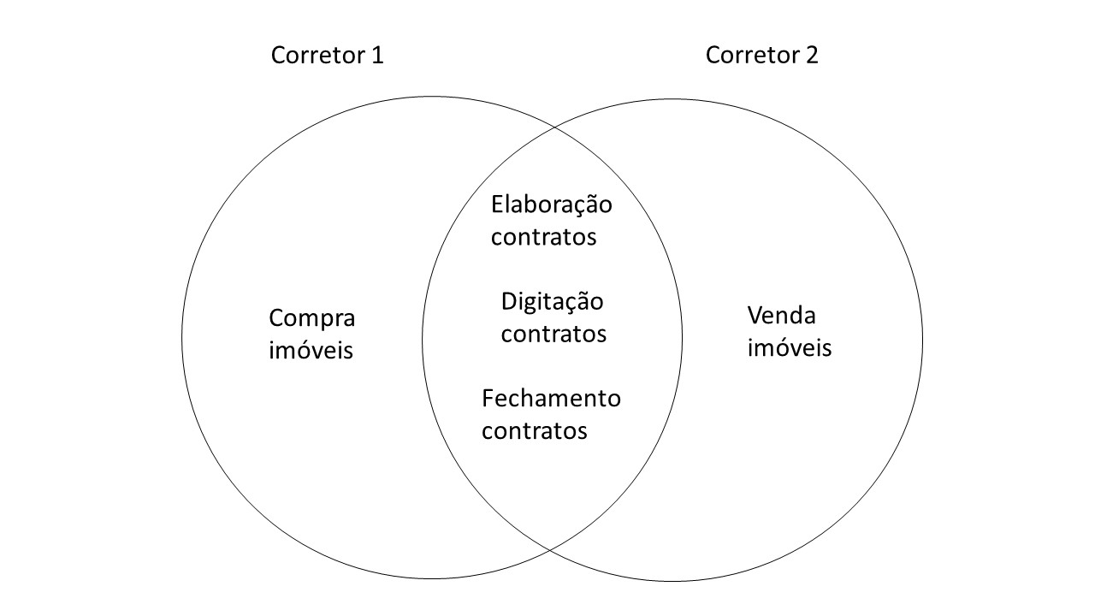

Fonte: elaborada pelo autor.

Analisando a figura 1, assinale a alternativa que apresenta a afirmação correta:

**Alternativas:**

* a)
* O corretor 1 elabora, digita e fecha contratos do corretor 2.
* b)
* O corretor 2 elabora, digita e fecha contratos do corretor 1.
* c)
* Elaborar, digitar e fechar contrato são atividades dos dois corretores.
* d)
* O corretor 1 elabora, digita e fecha contratos de venda de imóveis.
* e)
* O corretor 2 elabora, digita e fecha contratos de compra de imóveis.

4)

* O argumento lógico é deduzido a partir daquilo que é colocado como verdade, e a nossa opinião sobre a validade das premissas não pode interferir na elaboração da conclusão.

Considere as premissas:

A) Todo número par é escrito na forma 2n, onde n é um número natural.

B) O número 5 é escrito como 5 equals 2 times 2.

Assinale a alternativa que apresenta a conclusão segundo as premissas A e B.

**Alternativas:**

* a)
* 5 não é um número par.
* b)
* Todo número par não é ímpar.
* c)

5 é um número ímpar.

* d)

5 é um número par.

* e)

Todo número ímpar é par.

## Adg2 - Lógica Computacional

1)

Conjuntos podem ser definidos como coleções não-ordenadas de objetos que podem ser, de alguma forma, relacionados (FERREIRA, 2001).

Com base na teoria dos conjuntos, analise o excerto a seguir, completando suas lacunas.

Um conjunto é chamado de finito quando sua ____________ é um número ____________. Caso contrário, é chamado de infinito. Um conjunto é chamado de conjunto ____________ quando sua cardinalidade é igual a zero, ou seja, é um conjunto desprovido de elementos.

Assinale a alternativa que preenche corretamente as lacunas.

**Alternativas:**

* a)
* cardinalidade / inteiro / vazio
* b)
* ordem / real / inteiro
* c)
* ordem / inteiro / simbólico
* d)
* cardinalidade / natural / interno
* e)
* ordem / natural / vazio

2)

Conjuntos podem ser definidos como coleções não-ordenadas de objetos que podem ser, de alguma forma, relacionados. Com base nas propriedades básicas da teoria dos conjuntos, analise as afirmativas a seguir.

I. Geralmente utiliza-se letras maiúsculas do nosso alfabeto para representar os conjuntos.

* I. Um objeto pertencente a um conjunto é chamado de elemento do conjunto. A relação de pertinência é indicada pelo símbolo subset of.

III. Cardinalidade do conjunto é o termo utilizado para representar o número de elementos do conjunto.

Considerando o contexto apresentado, é correto o que se afirma em:

**Alternativas:**

* a)
* I, apenas.
* b)
* I e II, apenas.
* c)
* I e III, apenas.
* d)
* II e III, apenas.
* e)
* I, II e III.

3)

Para descrevermos determinado conjunto, é necessário identificar seus elementos. Para tanto, pode-se proceder de algumas maneiras distintas. Sendo assim, analise as afirmativas a seguir e identifique quais são opções válidas para a identificação de elementos de um conjunto.

I. Listando todos os elementos do conjunto.

II. Indicando os primeiros elementos do conjunto.

III. Escrevendo uma propriedade que caracterize os elementos que constituem o conjunto.

Considerando o contexto apresentado, é correto o que se afirma em:

**Alternativas:**

* a)
* I, apenas.
* b)
* I e II, apenas.
* c)
* I e III, apenas.
* d)
* II e III, apenas.
* e)
* I, II e III.

4)

Os diagramas de Venn podem ser utilizados para ilustrar as operações binárias de conjuntos. Considere as figuras a seguir.

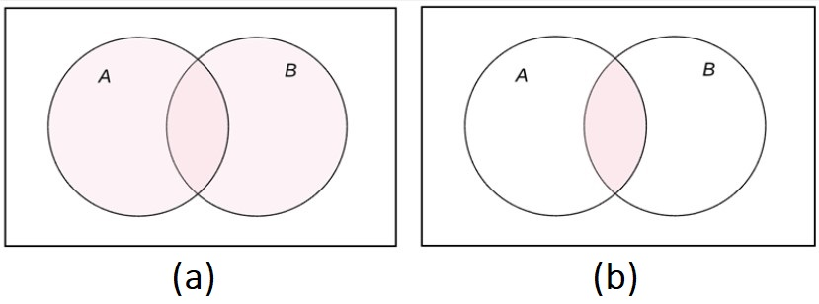

Assinale a alternativa que representa as regiões sombreadas das figuras (a) e (b), respectivamente.

**Alternativas:**

* a)
* A n B ; A U B.
* b)
* A U B ; A n B.
* c)
* A = B ; A n B.
* d)
* A U B ; A = B.
* e)
* A n B ; A = B.

## Adg3 - Lógica Computacional

1)

Segundo Manzano(2019), na construção de algoritmos, os condicionais são amplamente utilizados. “*Do ponto de vista computacional, uma condição é uma expressão booleana cujo resultado é um valor lógico falso ou verdadeiro".*

Uma expressão booleana como condição é conseguida a partir de

**Alternativas:**

* a)
* apenas proposições.
* b)
* uma relação lógica entre dois elementos e um operador relacional.
* c)
* apenas de proposições dedutivas.
* d)
* conectivos lógicos e perguntas.
* e)
* proposições booleanas.

2)

As proposições podem ser simples ou compostas. Ela será simples quando existir uma única afirmação na frase; e composta, quando existir, ao menos, duas proposições simples interligadas.

Nesse sentido, analise as afirmativas, a seguir:

I. Palavras usadas para separar proposições simples são chamados de conectivos lógicos.

II. São conectivos lógicos: **e**, **ou**, **não**, **se...então**, **se, e somente se**.

III. O conectivo lógico ***e*** é usado na operação lógica de disjunção.

IV. O conectivo lógico ***ou*** é representado pelo símbolo **v**.

É correto o que se afirma em:

**Alternativas:**

* a)
* I, apenas.
* b)
* II e IV, apenas.
* c)
* II, apenas.
* d)
* I e III, apenas.
* e)
* III e IV, apenas.

3)

Um argumento é elaborado através das proposições, buscando sempre uma conclusão que seja sustentada por uma ou mais premissas. Portanto, argumentar significa garantir uma conclusão verdadeira, baseada em premissas verdadeiras. Nesse sentido, analise a frase, a seguir:

Os carros fabricados no Brasil são taxados de impostos, que são caros. Logo, se o imposto é caro, os carros brasileiros também são.

Assinale a alternativa que contém a afirmação correta:

**Alternativas:**

* a)
* A frase é um argumento composto por duas premissas e duas conclusões.
* b)
* A frase é um argumento composto por uma premissa e uma conclusão.
* c)
* A frase é um argumento composto por duas premissas e uma conclusão.
* d)
* A frase é um argumento composto por uma premissa e duas conclusões.
* e)
* A frase não é um argumento.

4)

O cálculo proposicional ajuda a validar argumentos através da utilização de proposições. As proposições podem ser simples ou compostas. As proposições compostas são formadas por um encadeamento de proposições simples, unidas por conectivos lógicos. Na tabela 1, a seguir, são relacionados alguns conectivos e suas funções:

Tabela 1 – Conectivos lógicos

|  |  |  |
| --- | --- | --- |
| **Operador lógico** | **Definição** | **Conectivo de** |
| A. ¿ | 1. Não | a. Disjunção |
| B. V | 2. Se ... então | b. Bicondicional |
| C. ¬ | 3. E | c. Negação |
| D. ¿ | 4. Se, e somente se | d. Conjunção |
| E. ¿ | 5. Ou | e. Condicional |

Fonte: elaborada pelo autor

Analisando a tabela 1, associe as colunas corretamente:

**Alternativas:**

* a)
* A-3-d / B-5-a / C-1-c / D-2-e / E-4-b.
* b)
* A-1-c / B-3-e / C-5-b / D-2-a / E-4-d.
* c)
* A-5-e / B-1-d / C-2-c / D-4-b / E-3-a.
* d)
* A-4-d / B-2-c / C-5-a / D-3-e / E-1-b.
* e)
* A-2-e / B-4-a / C-1-d / D-5-b / E-3-c.

## Adg4 - Lógica Computacional

1. Na lógica formal, proposições são combinadas através do uso de conectivos, como AND (representado pelo conectivo ^) e OR (representado pelo conectivo v), respectivamente E e OU. Considere a seguinte proposição: ¬p ^ q.

Considerando o contexto, analise as afirmativas.

I. A proposição é equivalente a p v q.

II. A proposição é equivalente a q ^ ¬p.

III. A tabela verdade resulta em 3 saídas verdadeiras e 1 saída falsa.

Considerando o contexto apresentado, é correto o que se afirma em:

**Alternativas:**

a) I, apenas.

b) II, apenas.

c) I e II, apenas.

d) II e III, apenas.

e) I, II e III.

2. GERSTING (2017) afirma que os conectivos lógicos são classificados em conectivos binários, quando unem duas expressões, assim como o conectivo E e o conectivo OU, e conectivos unários, como a negação, são aplicados em uma única expressão. Considere a seguinte proposição: ¬¬(¬p ^ ¬¬q)

Considerando o contexto, analise as afirmativas.

I. A proposição é equivalente a ¬p v q.

II. A proposição é equivalente a ¬q ^ p.

III. A dupla negação pode ser cancelada.

Considerando o contexto, assinale a alternativa correta.

**Alternativas:**

a) I, apenas.

b) III, apenas.

c) I e II, apenas.

d) I e III, apenas.

e) I, II e III.

3. Em circuitos digitais, visando facilitar o desenvolvimento de projetos digitais, o uso de símbolos é comum e tem o mesmo efeito da lógica formal. Na representação de circuitos digitais, os conectivos AND (a) e OR (b) são representados conforme a figura a seguir.

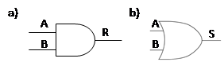

Agora, analise a figura a seguir, onde há três entradas A, B e C e uma saída S.

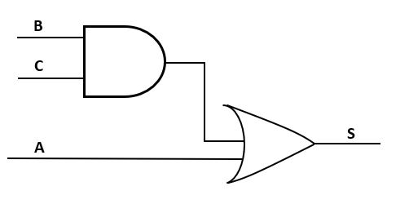

Figura 2. Fonte: própria.

Considerando o contexto, assinale a alternativa que representa corretamente o circuito digital exemplificado na Figura 2.

**Alternativas:**

A) S equals A logical or open parentheses B logical and C close parentheses

b) S equals open parentheses A logical or B close parentheses logical and C

c) S equals A logical or B logical and C

d) S equals C logical or open parentheses A logical and B close parentheses

e) S equals A logical and B logical or C

4. A lógica proposicional é um sistema formal que utiliza fórmulas bem formadas para representar proposições formadas de proposições atômicas e conectivos lógicos. Tais fórmulas podem ser derivadas. A implicação lógica (representada utilizando o símbolo ¿) pode ser entendida como "se proposição 1, então proposição 2”. Considere a proposição s ¿ (p ^ ¬r).

Considerando o contexto, analise as afirmativas.

I. A proposição é uma tautologia.

II. A proposição é logicamente equivalente a ¬s v (p ^ ¬r).

III. A proposição é logicamente equivalente a (s ¿ p) ^ ¬r.

Considerando o contexto apresentado, é correto o que se afirma em

**Alternativas:**

a) I, apenas.

b) II, apenas.

c) III, apenas.

d) I e III, apenas.

e) II e III, apenas.